# Configuración de la cuenta Firebase:

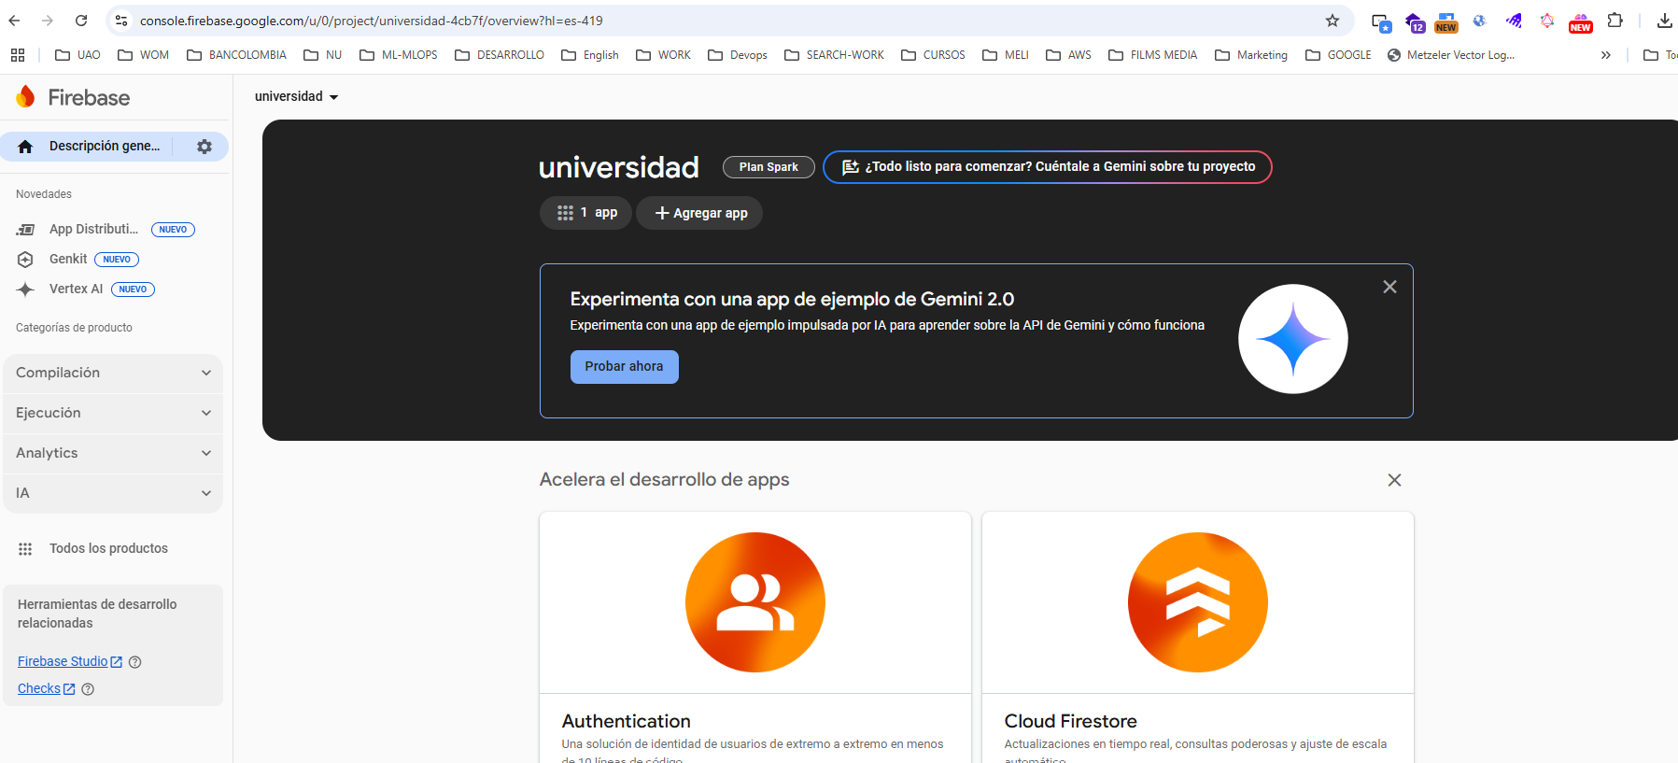

# Configuración local del proyecto

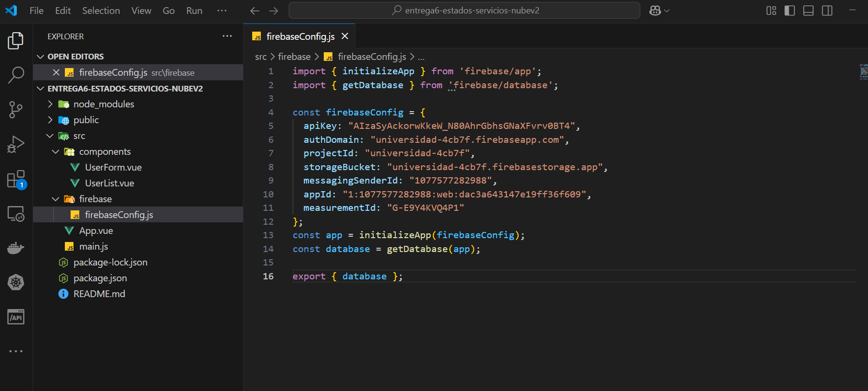

# Ejecución proyecto- personalizado

